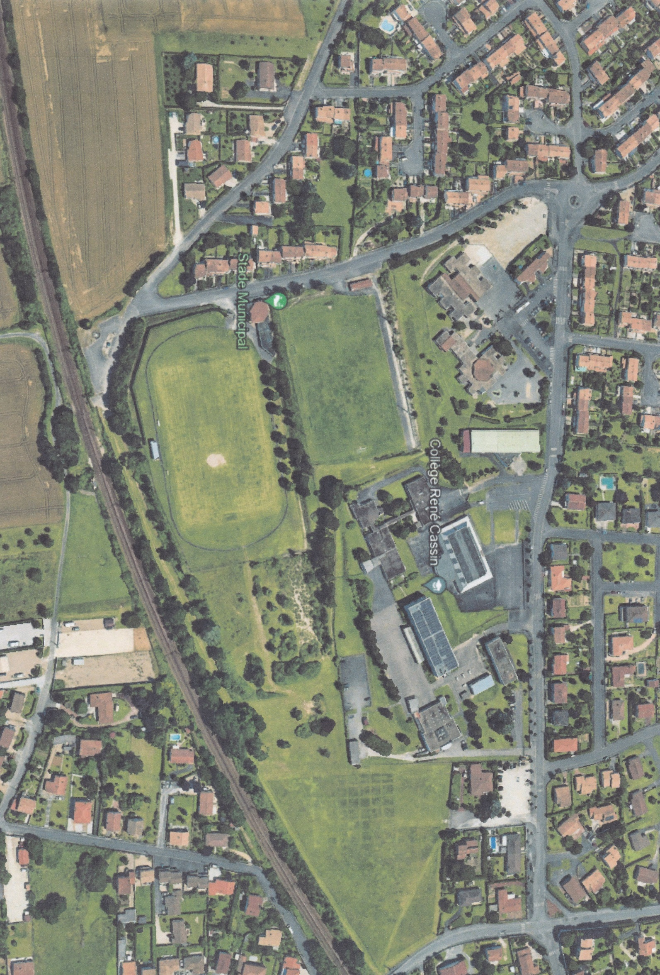
ARRIVEE
LAVAGE VELOS
SIGNALEUR 3
SIGNALEUR 2
SIGNALEUR 1
DEPART
SECOURISTES
ARRIVEE
CYCLOCROSS UFOLEP/FFC
DU 14 Décembre 25
SIGNALEUR 2
SIGNALEUR 2
PODIUM
ARRIVEE

